1. Se ingresa en la ruta indicada en el paso 1 del plan, en este caso en ambiente Test-QA:

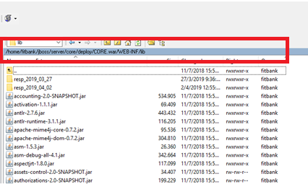

1. Se saca el respaldo en una ruta local, en la carpeta generada para el control de Cambios en ambiente de pruebas:

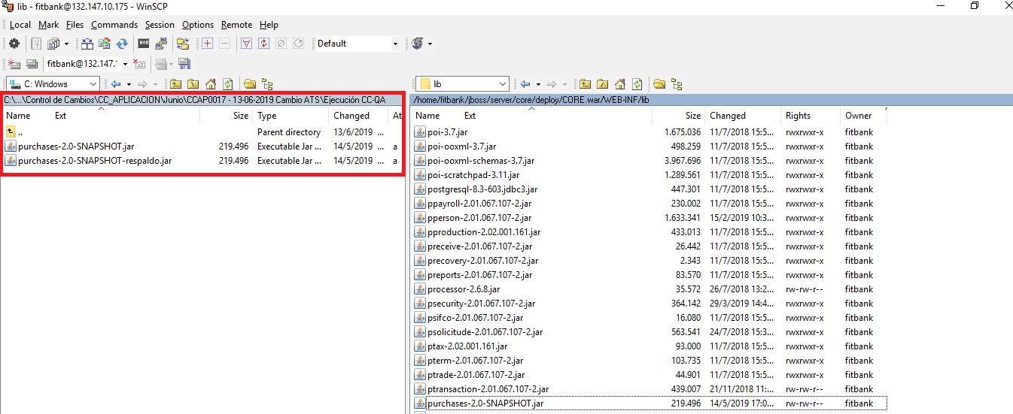

Se ubica en la ruta del archivo:

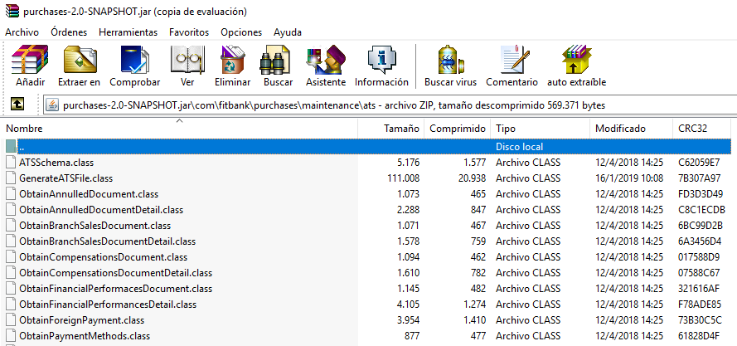

1. Se reemplaza la clase GenerateATSFile.class

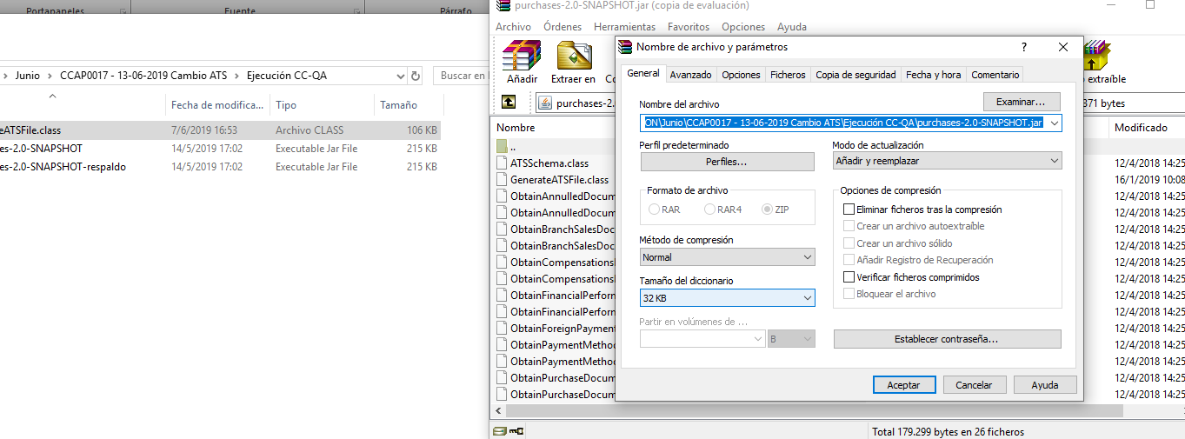

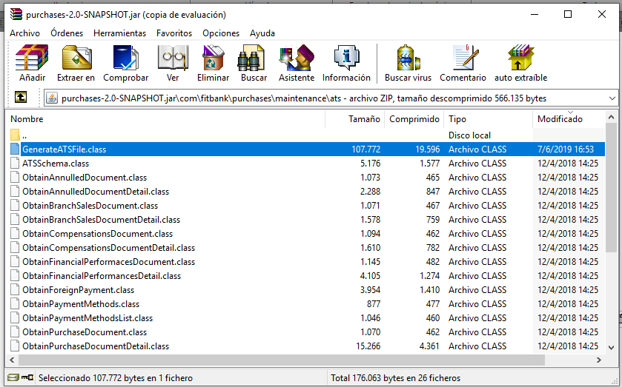

1. Se actualiza el archivo en el servidor:

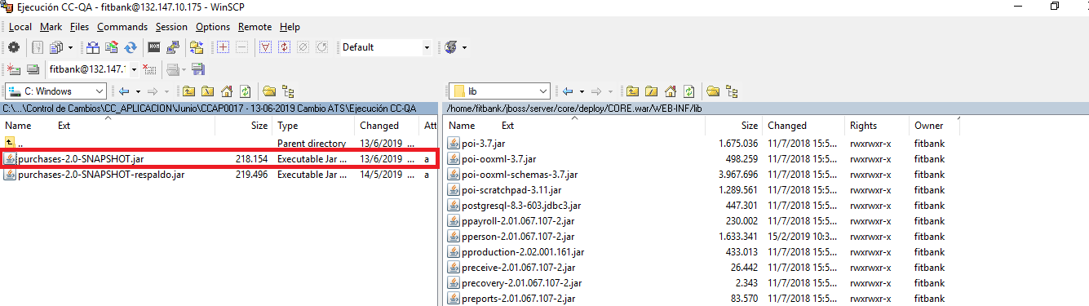

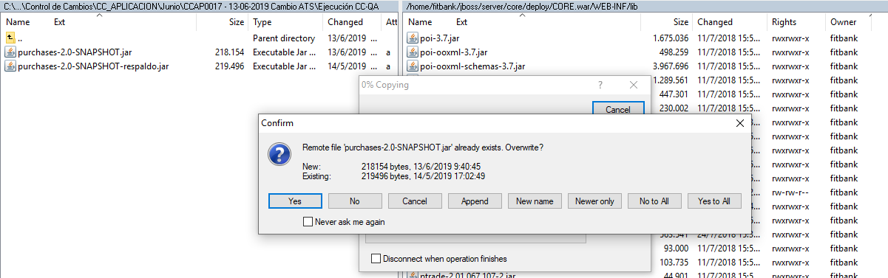

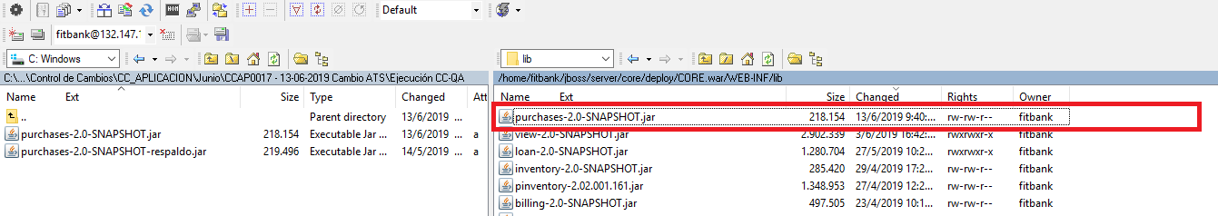

1. Se reinicia el servidor:

